Tisková zpráva | únor 2019
Slezákovy závody: 111 let výroby kovového nábytku v Bystřici pod Hostýnem
Po 111 letech fungování přichází tradiční značka Slezákovy závody s ojedinělou výstavou ohýbaného kovového nábytku. Příběh tradiční české značky začal v roce 1908 v Bystřici pod Hostýnem a úspěšně pokračuje dodnes. Výstava připomíná především vývojově důležité období třicátých let a ve výběru výjimečné modely z poválečných desetiletí. Základem kolekce jsou novodobé výrobky historických výrobních vzorů, jejichž prostřednictvím je prezentována nadčasovost původních návrhů. Výstava se koná se 20. března – 26. května 2019 v technickém podlaží vily Tugendhat v Brně.
Výstava navazuje na výstavní projekt k 110. výročí založení Slezákových závodů, který pro Městské muzeum Bystřice pod Hostýnem připravilo Národní centrum nábytkového designu, o. p. s. Na zámku v Bystřici pod Hostýnem bude výstava pokračovat i v letošním roce, a to v termínu 1. 6. – 31. 10. 2019.

„Výstava Slezákovy závody 111 let představuje funkcionalistickou estetiku ohýbané trubky, která podle nás patří do repertoáru nadčasového designu. Navíc po mnoha letech intenzivní práce a technologického vývoje víme, že kvalitní řemeslo a zpracování materiálu je základem dobrého designu,“ říká Ing. Zdeněk Šimčík, výkonný ředitel firmy Kovonax. „Spolupráce s architektem Rudolfem Netíkem na vývoji některých našich produktů přinesla zcela nový design, který dál rozvíjíme,“ dodává Šimčík.
Původní Slezákovy závody na výrobu kovového nábytku založené v roce 1908, posléze Kovona a od roku 1992 Kovonax využívají tradičních i moderních technologií. Firma, která je zcela ve vlastnictví českých subjektů, má výrobní závod v Bystřici pod Hostýnem ve Zlínském kraji a je skutečným českým výrobcem od prvotního zpracování materiálu až po finální výrobek. Specialitou firmy je možnost kombinace modelů původní produkce firmy Slezák spojené s moderní technologií.
Kovonax je výrobcem kovového nábytku především židlí, otočných sedaček, křesel, jídelních a konferenčních stolů, věšáků a dalšího mobiliáře. V Praze sortiment značky Slezákovy závody prezentuje ve funkcionalistickém hotelu AXA, Na Poříčí 40.

Slezákovy závody: 111 let výroby kovového nábytku v Bystřici pod Hostýnem
20. března – 26. května 2019
Vila Tugendhat, Černopolní 45, Brno, výstava v technickém podlaží je přístupná v rámci otevírací doby út−ne 10–18 h bez předchozí rezervace. Vstupné 50 CZK.

Kurátorka výstavy: Dagmar Koudelková
Architekt výstavy: Rudolf Netík
Produkce a PR: Pavla Boháčová, Petra Nemravová, Idealab
Kurátorka vily Tugendhat: Lucie Valdhansová

Kovonax – profil firmy
Kovonax se sídlem v Bystřici pod Hostýnem je významným českým výrobcem kovového nábytku: židlí, otočných sedaček, křesel, jídelních a společenských stolů, věšáků a nemocničních postelí, školního nábytku. Ve svém oboru patří k nejstarším firmám u nás. Na počátku 20. století nesla firma jméno svého zakladatele Roberta Slezáka. Vyučený zámečník původem z Bystřice pod Hostýnem založil ve svém rodném městě v roce 1908 malou zámečnickou dílnu na běžné zámečnické výrobky, nábytkové a stavební kování. Dílna se rychle rozrůstala a ve třicátých letech 20. století patřil Slezák se stovkami modelů sedacího a stolového nábytku pro školy, nemocnice, sanatoria, zahrady, veřejné i bytové interiéry v provedení chromovaná ocelová trubka, nikl a mosaz k předním výrobcům kovového nábytku v České republice. Firma Kovonax, která vznikla privatizací v roce 1992, úspěšně navazuje na původní více než sto let starou značku Slezákovy závody.

Akad. arch. Rudolf Netík – architekt výstavy
Expozici výstavy připravil český designér a architekt Rudolf Netík, který je také autorem Axa Chair pro Slezákovy závody. Rudolf Netík (1966) studoval na Fakultě architektury ČVUT v Praze a na Akademii výtvarných umění. Po ukončení studia v Praze se zúčastnil několika stáží, například v roce 1993 na Sommer Academy v Salcburku, v letech 1998–1999 na Schloss Solittude ve Stuttgartu a v roce 2008 jako hostující profesor na Vysoké škole uměleckoprůmyslové v Praze. Prezentoval se na řadě skupinových i samostatných výstavách, a to nejen v České republice a na Slovensku, ale i v Itálii, Rakousku či Spojených USA. Díky svým realizacím získal několik ocenění a nominací v prestižních architektonických soutěžích.

PhDr. Dagmar Koudelková – kurátorka výstavy
Historička umění, od roku 2010 působí na Filozofické fakultě Masarykovy univerzity v Brně, od roku 2013 je také ředitelkou Národního centra nábytkového designu, o. p. s. Věnuje se především problematice ohýbaného nábytku, meziválečné bytové kultury a designu 20. století. Jako kurátorka sbírky nábytku Moravské galerie v Brně (1990–2001) a později kurátorka výstav Design centra ČR (2002–2007) se podílela na řadě velkých výstavních projektů (Princip Thonet, Český kubismus, František Bílek, Antonín Procházka ad.) a připravila desítky menších výstav. V letech 2000–2003 byla kurátorkou přehlídek českého a zahraničního designu v rámci projektu art & interior ve Veletržním paláci Národní galerie v Praze, 2006–2011 kurátorkou projektu Designstory, od 2012 projektu studentské přehlídky Grand Prix Mobitex v rámci veletrhu Mobitex. Je autorkou publikací Jiří Pelcl. Subjective x Objective (ERA 2006) a Atika 1987–1992. Emoce a forma (ERA 2007) a spoluautorkou publikace Jindřich Halabala a Spojené uměleckoprůmyslové závody v Brně (ERA 2003, Grada 2018).

Vila Tugendhat
Vila manželů Grety a Fritze Tugendhatových z let 1929–1930, navržená architektem Ludwigem Miesem van der Rohe, je instalovanou památkou moderní architektury. Jako jediná památka moderní architektury v České republice je zapsána na Seznamu světového kulturního dědictví UNESCO. V letech 2010–2012 prošla vila Tugendhat důkladnou památkovou obnovou. Stavba i s přilehlou zahradou byla restaurována do podoby v době jejího dokončení v roce 1930. Interiéry jsou vybaveny exaktními replikami původního mobiliáře. V prvním podlaží bylo restaurováno technické zázemí vily (prostory vzduchotechniky, kotelna, strojovna spouštěcích oken, molová komora). Součástí technického podlaží jsou prostory se stálou expozicí představující architekta, stavebníky a život rodiny ve vile do roku 1938, kdy před hrozbou druhé světové války Tugendhatovi nuceně emigrovali do zahraničí. Návštěvníci si zde mohou prohlédnout také výstavu původního nábytku z vily Tugendhat a dokumentární filmy o průběhu památkové obnovy vily. Kromě stálých expozic jsou prostory technického podlaží využívány i pro krátkodobé výstavy věnované moderní a současné architektuře a designu.

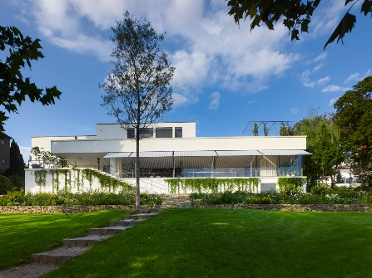
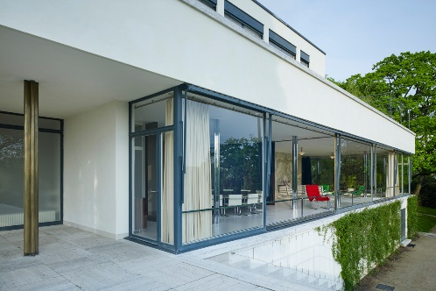
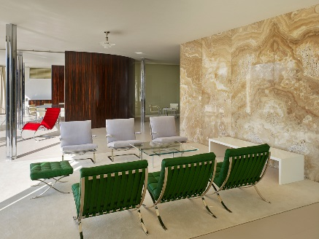

Vila Tugendhat
foto: David Židlický
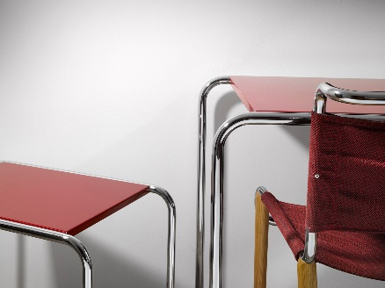
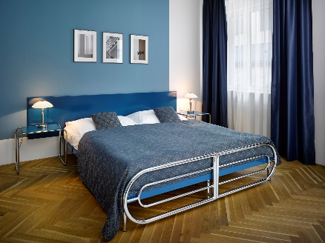
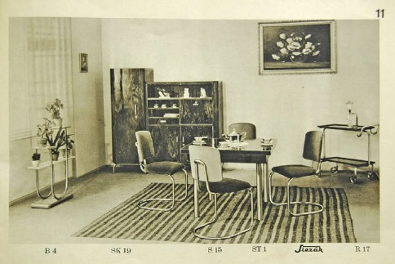

Slezákovy závody Slezákovy závody
foto: Filip Šlapal historický katalog

Kontakt pro média
Petra Nemravová, petra@idealab.cz, tel. +420 721 831 920
www.slezakovyzavody.cz

